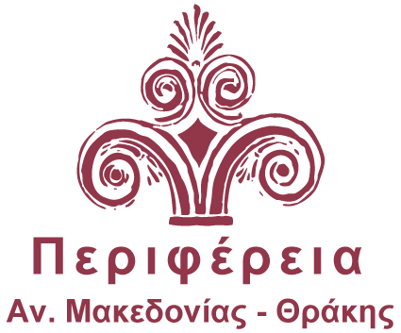
ΓΝΩΣΤΟΠΟΙΗΣΗ ΣΥΜΜΕΤΟΧΗΣ

5^{η} Θρακο-Μακεδονική “SYNERGIA”
Ενδοπεριφερειακής Προώθησης Τοπικών Προϊόντων
του διατροφικού τομέα της Περιφέρειας ΑΜΘ
(11 Μαΐου 2019,Διοικητήριο ΠΕ ΞΑΝΘΗΣ)*

*Οι συμμετέχοντες δεν επιβαρύνονται για την έκθεση & παρουσίαση των προϊόντων τους στους χώρους της έκθεσης

Εταιρία – Οργανισμός: ΕΠΙΜΕΛΗΤΗΡΙΟ ΚΑΒΑΛΑΣ

Προϊόντα - Υπηρεσίες: ΝΠΔΔ

Επώνυμο:

Όνομα:

Ιδιότητα:

Διεύθυνση Επικοινωνίας

Οδός - Αριθμός: ΟΜΟΝΟΙΑΣ 50

Πόλη: ΚΑΒΑΛΑ T.Κ.: 65302 Χώρα: ΕΛΛΑΔΑ

Τηλέφωνο: 2510 222212 Fax:

E-mail: info@chamberofkavala.gr

Ενδιαφέρομαι για εκθεσιακό χώρο: 20 τ.μ.

Αποστείλετε τη φόρμα με email στη διεύθυνση: antipagro@pamth.gov.gr

